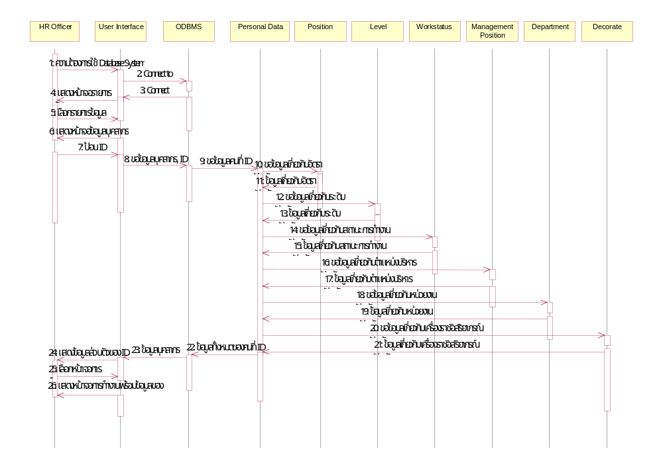รูปที่ 5.4 Sequence Diagram ของตัวอย่างการดูข้อมูลสำหรับเจ้าหน้าที่ฝ่ายบุคคลที่ต้องการทราบทราบข้อมูลของบุคลากรคนนั้นๆ

